《新 聞 稿》
2021年6月台灣採購經理人指數
中華經濟研究院提供
2021年7月2日
一、台灣製造業採購經理人指數（Taiwan Manufacturing PMI）
2021年6月經季節調整後之台灣製造業採購經理人指數（PMI）已連續8個月維持在60.0%以上的擴張速度，惟擴張速度已連續2個月趨緩，本月指數續跌2.0個百分點至64.0%。
- 五項組成指標中，新增訂單、生產與人力僱用擴張，供應商交貨時間上升，存貨呈現擴張。
- 經季調後之新增訂單與生產指數皆已連續12個月呈現擴張，惟二指數分別續跌3.0與2.0個百分點至64.7%與63.8%。
- 供應商交貨時間指數已連續6個月維持在70.0%以上的上升（高於50.0%）速度，惟指數由2012年7月創編以來最快上升速度（74.8%）回跌3.2個百分點至71.6%。
- 未經季節調整之存貨指數在4月攀升至創編以來最快擴張速度（62.3%）後，擴張速度持續趨緩，本月指數續跌1.5個百分點至60.7%。
- 原物料價格指數已連續7個月維持在80.0%以上的上升（高於50.0%）速度，惟指數下跌6.4個百分點至84.0%。
- 未完成訂單指數在4月攀升至創編以來最快擴張速度（71.5%）後，指數續跌4.3個百分點至62.1%。
- 製造業之未來六個月展望指數已連續8個月維持在60.0%以上的擴張速度，惟指數續跌2.7個百分點至64.3%，為2020年12月以來最慢擴張速度。
- 六大產業全數回報PMI擴張，依擴張速度排序為電子暨光學產業（66.9%）、電力暨機械設備產業（66.9%）、食品暨紡織產業（57.2%）、交通工具產業（56.7%）、基礎原物料產業（55.8%）與化學暨生技醫療產業（54.5%）。
本月製造業值得關注之產業：化學暨生技醫療產業與基礎原物料產業，詳請見第6、7頁之產業別報告。

二、台灣非製造業經理人指數（Taiwan Non-Manufacturing NMI）
五月中旬台灣升級三級疫情警戒，2021年6月未季調之台灣非製造業經理人指數（NMI）5月驟跌10.9個百分點轉為緊縮後，續跌3.2個百分點至46.0%，為2020年6月以來最快緊縮速度。
- 四項組成指標中，商業活動、新增訂單與人力僱用緊縮，供應商交貨時間上升。
- 八大產業中，五大產業NMI呈現緊縮，依緊縮速度排序為住宿餐飲業（16.7%）、零售業（40.1%）、教育暨專業科學業（43.5%）、金融保險業（46.0%）與營造暨不動產業（49.6%）。批發業（59.3%）、運輸倉儲業（57.9%）與資訊暨通訊傳播業（55.0%）等三大產業NMI仍呈現擴張。
以下節錄本月非製造業值得關注之指標：
1. 非製造業之「商業活動」
五月中台灣升級三級疫情警戒，非製造業之「商業活動」指數在5月大跌20.7個百分點轉為緊縮後，指數續跌4.1個百分點至38.7%。八大產業中，五大產業回報商業活動呈現緊縮，各產業依緊縮速度排序為住宿餐飲業（11.1%）、零售業（27.5%）、營造暨不動產業（33.3%）、金融保險業（39.4%）與教育暨專業科學業（41.4%）。資訊暨通訊傳播業（63.3%）、批發業（57.6%）與運輸倉儲業（57.4%）則回報商業活動呈現擴張。
2. 非製造業之「人力僱用」
非製造業之「人力僱用」中斷連續3個月的擴張轉為緊縮，指數續跌1.7個百分點至48.7%。八大產業中，三大產業回報人力僱用呈現緊縮，各產業依緊縮速度排序為住宿餐飲業（22.2%）、金融保險業（47.9%）與教育暨專業科學業（48.3%）。運輸倉儲業（53.7%）、營造暨不動產業（53.3%）、資訊暨通訊傳播業（53.3%）、批發業（53.3%）與零售業（52.5%）則回報人力僱用呈現擴張。
3. 非製造業之「採購價格」
非製造業之「採購價格」（營業成本）指數已連續7個月維持在60.0%以上的上升（高於50.0%）速度，且本月指數回升1.0個百分點至66.0%。八大產業中，七大產業回報採購價格呈現上升，各產業依上升速度排序為批發業（81.5%）、營造暨不動產業（73.3%）、住宿餐飲業（72.2%）、零售業（70.0%）、運輸倉儲業（68.5%）、教育暨專業科學業（63.8%）與資訊暨通訊傳播業（53.3%）。僅金融保險業（46.8%）回報採購價格呈現下降（低於50.0%）。
4. 非製造業之「未完成訂單」
「未完成訂單」（工作委託量）指數5月驟跌12.0個百分點轉為緊縮後，6月續跌7.3個百分點至36.1%，為2020年5月以來最快緊縮速度。八大產業中，五大產業回報未完成訂單呈現緊縮，各產業依緊縮速度排序為住宿餐飲業（0.0%）、營造暨不動產業（30.0%）、零售業（30.0%）、教育暨專業科學業（37.9%）與金融保險業（43.6%）。批發業（54.3%）、運輸倉儲業（53.7%）與資訊暨通訊傳播業（53.3%）則回報未完成訂單呈現擴張。
5. 非製造業之「未來六個月展望」
全體非製造業之「未來六個月展望」指數5月由創編以來最高點（67.8%）重跌30.1個百分點轉為緊縮後，本月指數回升4.1個百分點至41.8%，連續第2個月呈現緊縮。八大產業中，五大產業回報未來六個月展望呈現緊縮，各產業依指數緊縮速度排序為住宿餐飲業（0.0%）、零售業（25.0%）、教育暨專業科學業（39.7%）、營造暨不動產業（41.7%）與金融保險業（44.7%）。運輸倉儲業（63.0%）、批發業（60.9%）與資訊暨通訊傳播業（56.7%）則回報未來六個月展望呈現擴張。

2021年6月台灣製造業採購經理人指數為64.0%

（June 2021 Taiwan Manufacturing PMI at 64.0%）

新增訂單、生產與人力僱用擴張，

供應商交貨時間上升，存貨轉為擴張。
2021年6月台灣製造業採購經理人指數¹
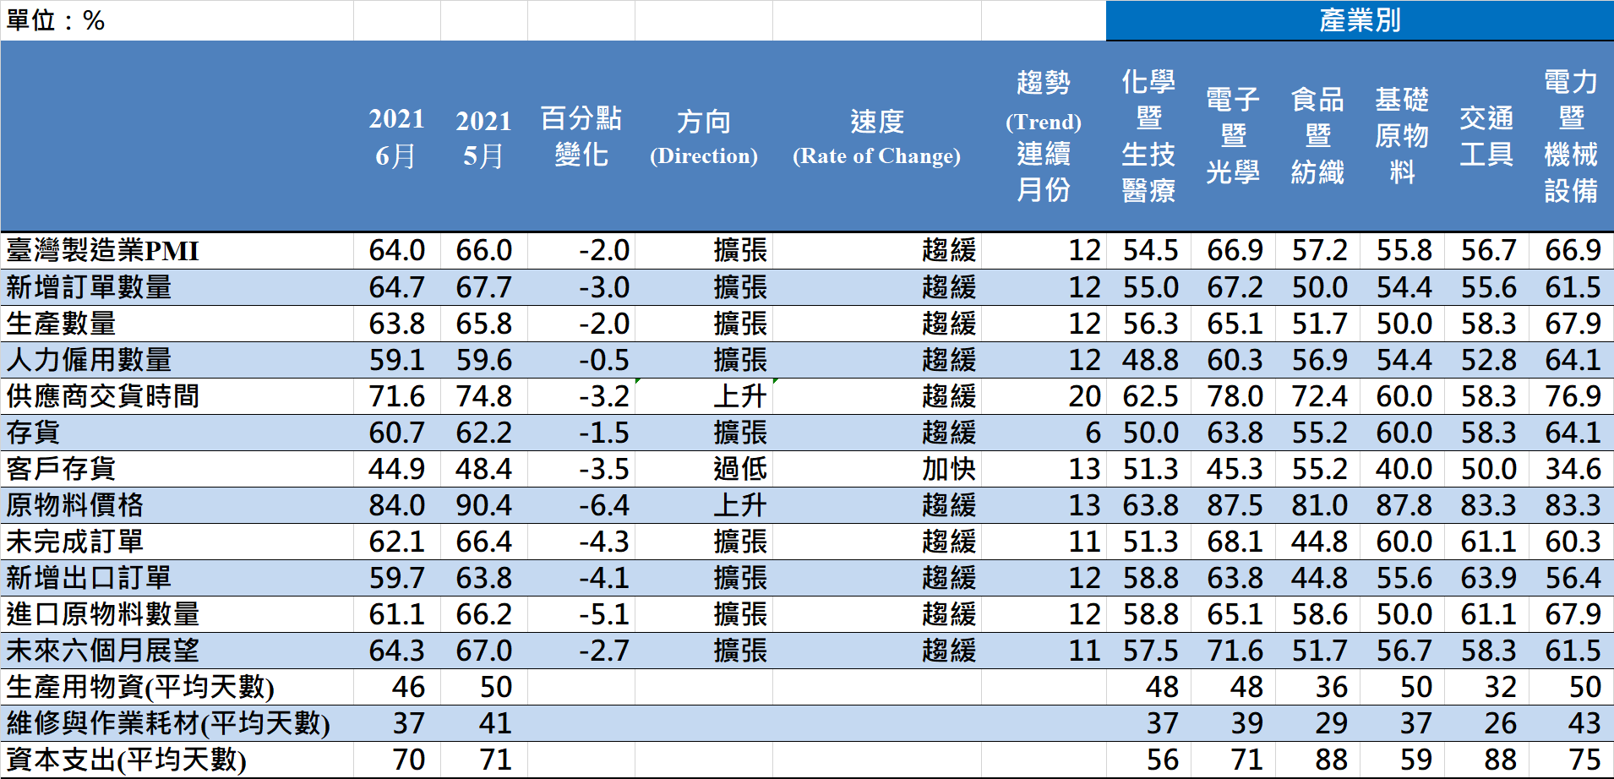
台灣製造業PMI時間序列走勢圖  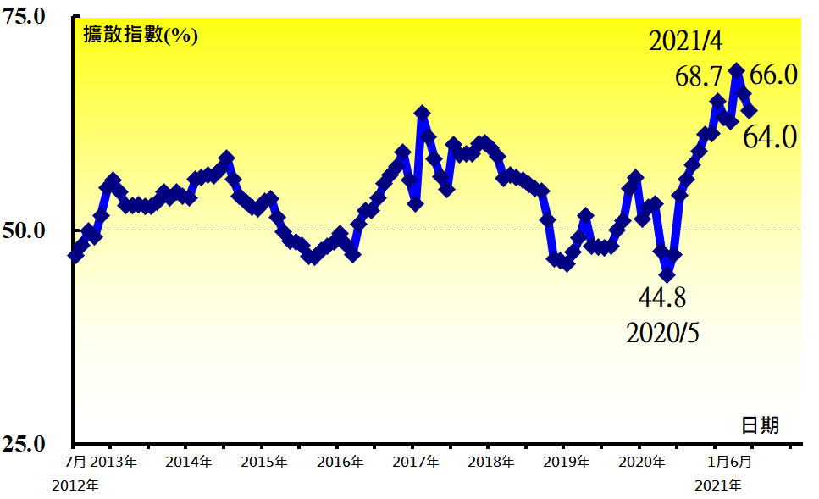 | 產業別PMI示意圖  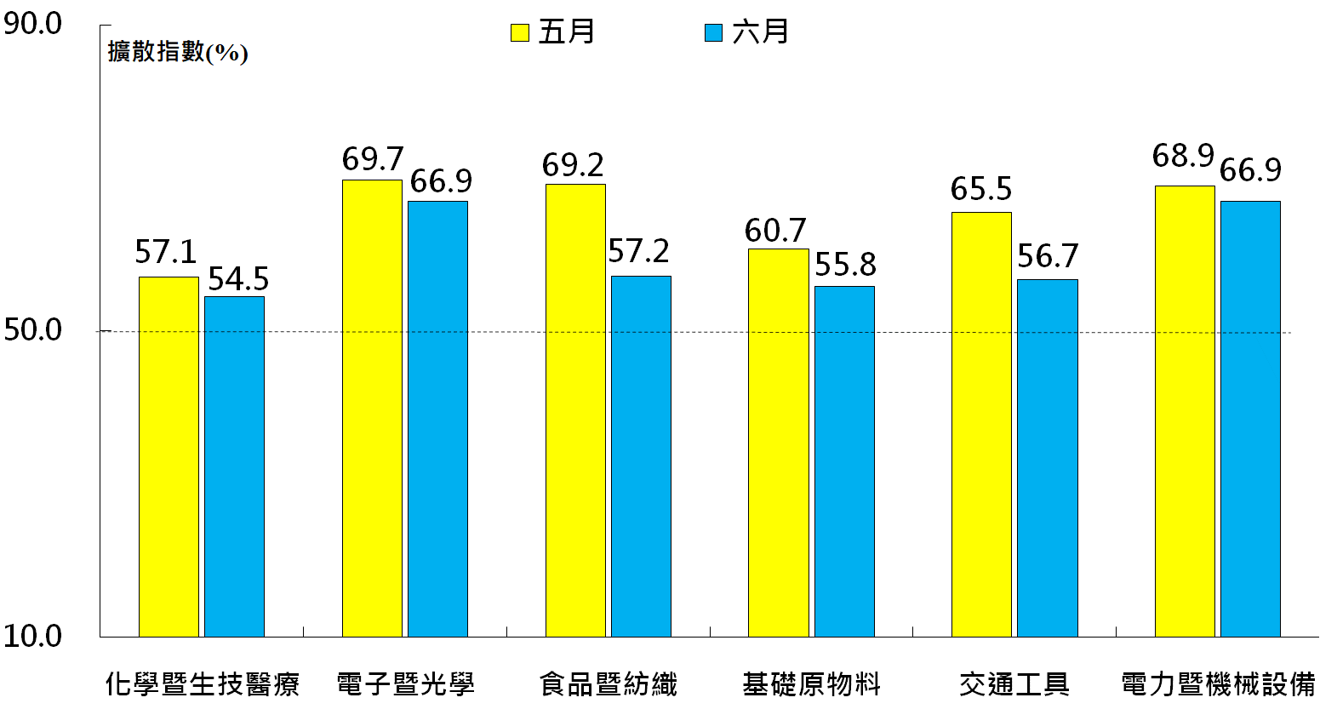
本月重點節錄（Summary）
- 2021年6月經季節調整後之台灣製造業PMI已連續8個月維持在60.0%以上的擴張速度，惟擴張速度已連續2個月趨緩，本月指數續跌2.0個百分點至64.0%。
- 經季調後之新增訂單與生產指數皆已連續12個月呈現擴張，惟二指數分別續跌3.0與2.0個百分點至64.7%與63.8%。
- 供應商交貨時間指數已連續6個月維持在70.0%以上的上升（高於50.0%）速度，惟指數由2012年7月創編以來最快上升速度（74.8%）回跌3.2個百分點至71.6%。
- 未經季節調整之存貨指數在4月攀升至創編以來最快擴張速度（62.3%）後，擴張速度持續趨緩，本月指數續跌1.5個百分點至60.7%。
- 客戶存貨指數回跌3.5個百分點至44.9%，這已是製造業連續第13個月回報客戶存貨遠低於當前客戶所需（過低，低於50.0%）。
- 原物料價格指數已連續7個月維持在80.0%以上的上升（高於50.0%）速度，惟指數下跌6.4個百分點至84.0%。
- 未完成訂單指數在4月攀升至創編以來最快擴張速度（71.5%）後，指數續跌4.3個百分點至62.1%。
- 新增出口訂單與進口原物料數量二指數分別續跌4.1與5.1個百分點至59.7%與61.1%。
- 製造業之未來六個月展望指數已連續8個月維持在60.0%以上的擴張速度，惟指數續跌2.7個百分點至64.3%，為2020年12月以來最慢擴張速度。
- 2021年6月六大產業全數回報PMI擴張，依擴張速度排序為電子暨光學產業（66.9%）、電力暨機械設備產業（66.9%）、食品暨紡織產業（57.2%）、交通工具產業（56.7%）、基礎原物料產業（55.8%）與化學暨生技醫療產業（54.5%）。

2021年6月化學暨生技醫療產業PMI為54.5%

（June 2021 Chemical, Biological and Medical PMI at 54.5%）

化學暨生技醫療（C&M）產業概況
2021年6月化學暨生技醫療產業採購經理人指數 |  | 化學暨生技醫療產業PMI
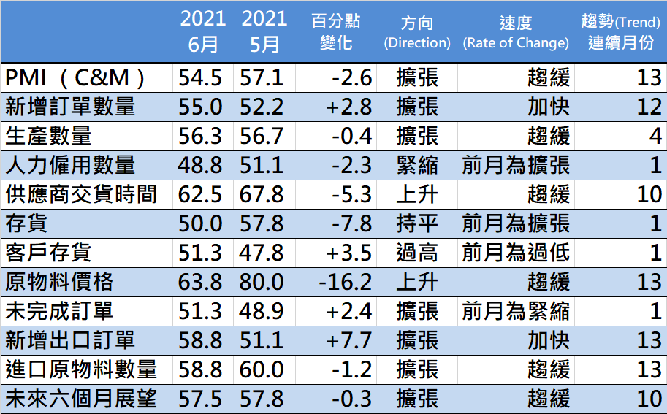 |  | 時間序列走勢圖
 |  | 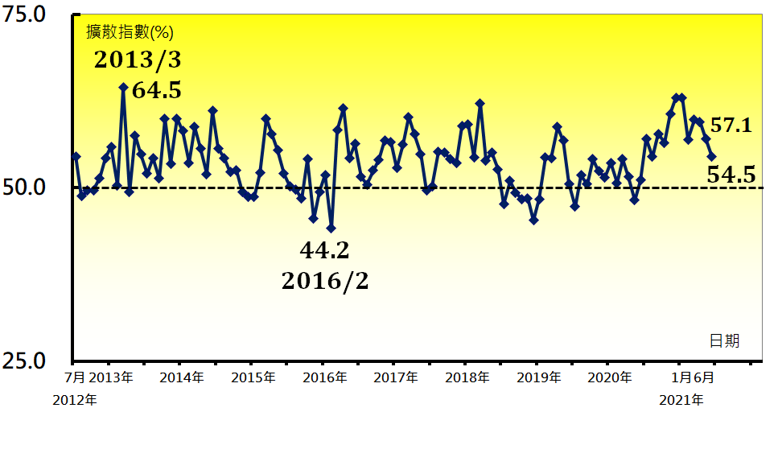

本月值得關注之重點指標
新增訂單數量指數（C&M） | 人力僱用數量指數（C&M） |  | 存貨指數（C&M）
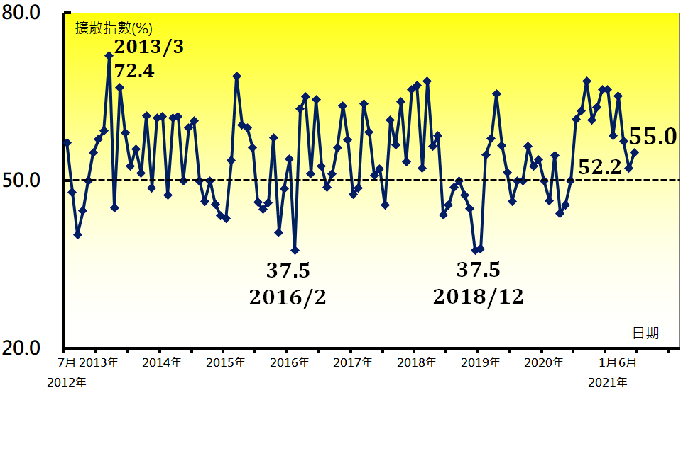 | 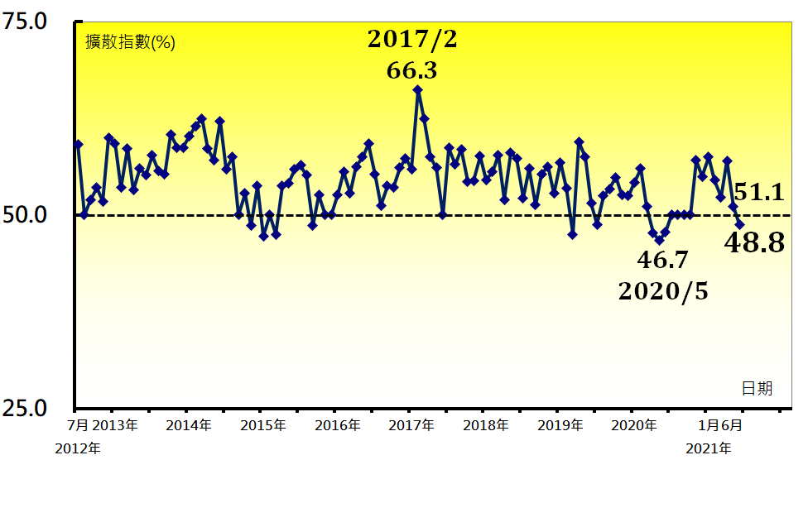 |  | 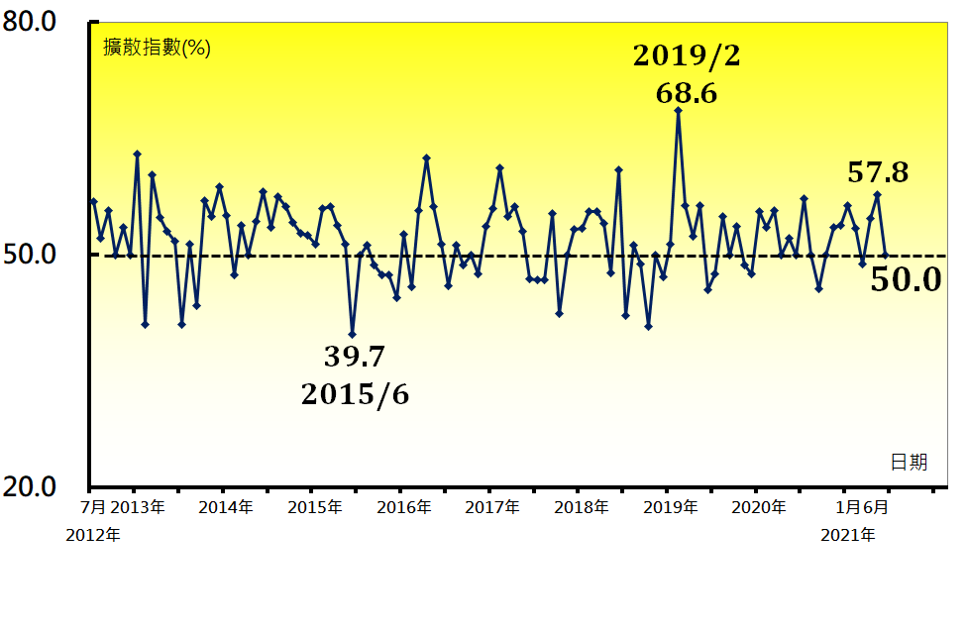
原物料價格指數（C&M） | 未完成訂單指數（C&M） |  | 未來六個月展望指數（C&M）
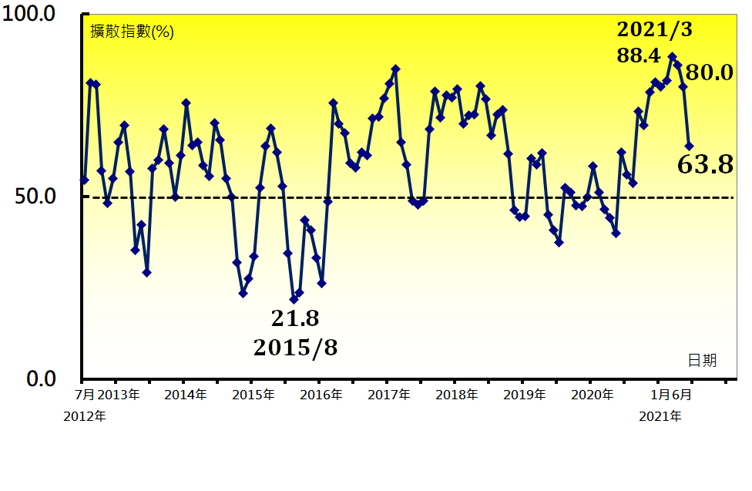 | 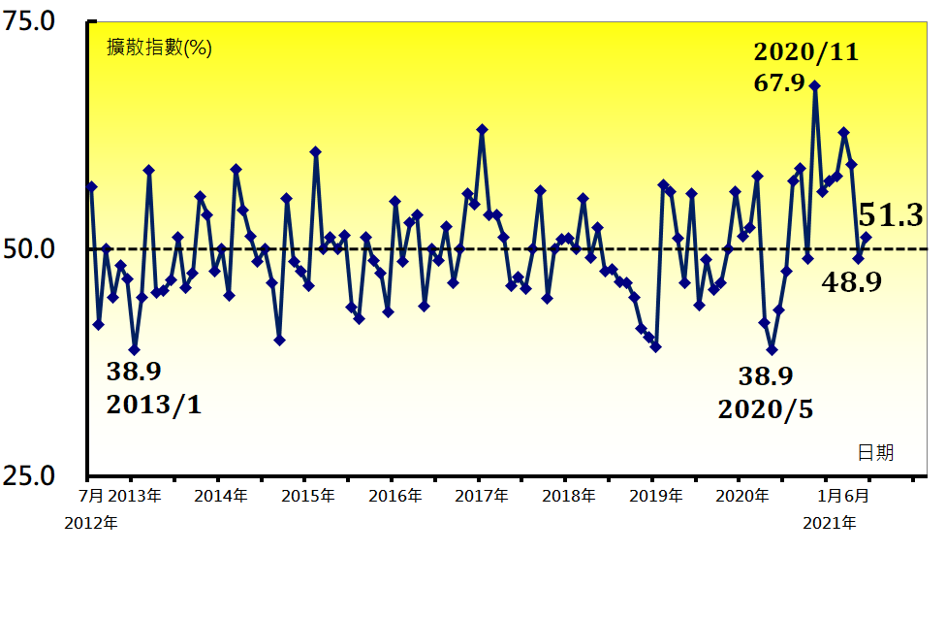 |  | 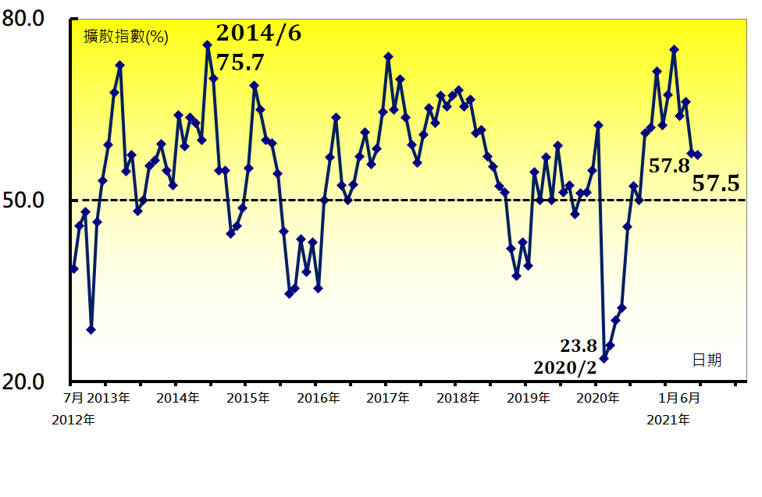
本月重點節錄（Summary）-- 化學暨生技醫療產業（C&M）（未經季節調整）
- 未經季調之化學暨生技醫療產業PMI已連續13個月呈現擴張，惟擴張腳步已連續3個月趨緩，本月指數續跌2.6個百分點至54.5%。
- 未經季節調整之新增訂單數量指數回升2.8個百分點至55.0%，連續第12個月呈現擴張。
- 生產數量指數已連續4個月擴張，惟指數續跌0.4個百分點至56.3%。
- 人力僱用數量指數續跌2.3個百分點至48.8%，為2020年7月以來首次呈現緊縮。
- 供應商交貨時間指數已連續8個月維持在60.0%以上的上升（高於50.0%）速度，惟指數下跌5.3個百分點至62.5%。
- 存貨指數中斷連續2個月擴張，指數下跌7.8個百分點至持平（50.0%）。
- 客戶存貨中斷連續2個月的過低轉為過高（高於50.0%，高於當前客戶所需），指數續揚3.5個百分點至51.3%。
- 原物料價格指數在連續6個月維持在80.0%以上的上升（高於50.0%）速度後，大跌16.2個百分點至63.8%。
- 未完成訂單指數僅維持1個月的緊縮，本月隨即攀升2.4個百分點轉為擴張，指數為51.3%。
- 未來六個月展望指數已連續10個月擴張，惟指數續跌0.3個百分點至57.5%，為2020年9月以來最慢擴張速度。

2021年6月基礎原物料產業PMI為55.8%

（June 2021 Basic Materials PMI at 55.8%）

基礎原物料（Mt’ls）產業概況
2021年6月基礎原物料產業採購經理人指數 |  | 基礎原物料產業PMI
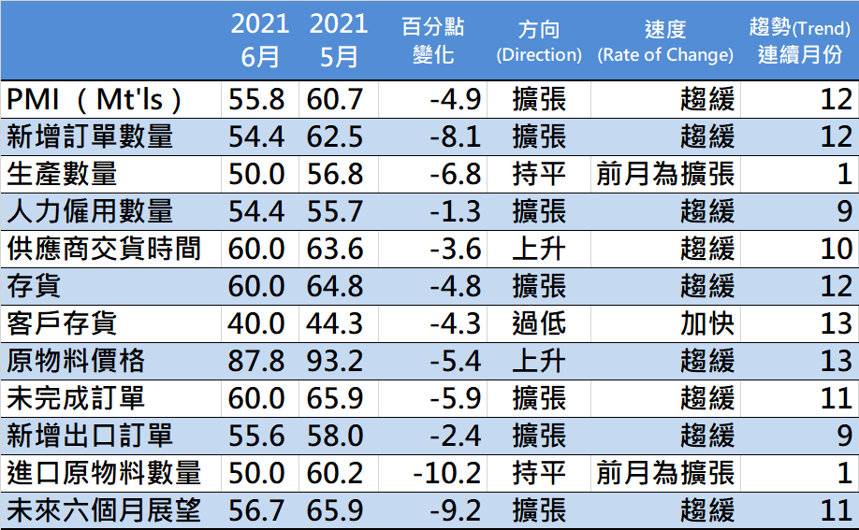 |  | 時間序列走勢圖
 |  | 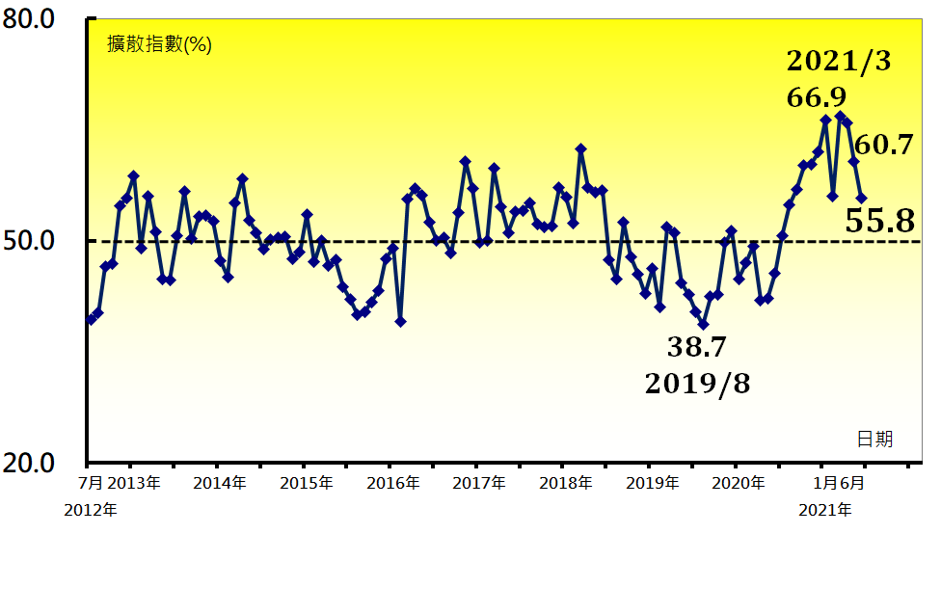

本月值得關注之重點指標
新增訂單數量指數（Mt’ls） | 生產數量指數（Mt’ls） |  | 存貨指數（Mt’ls）
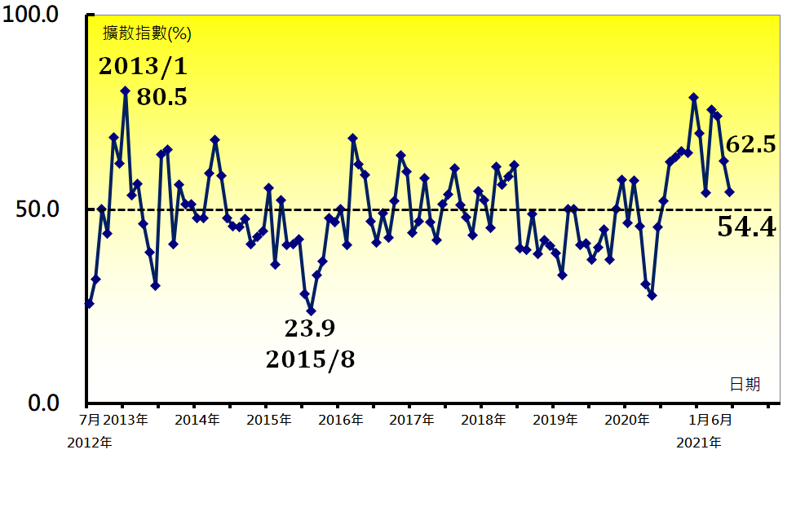 | 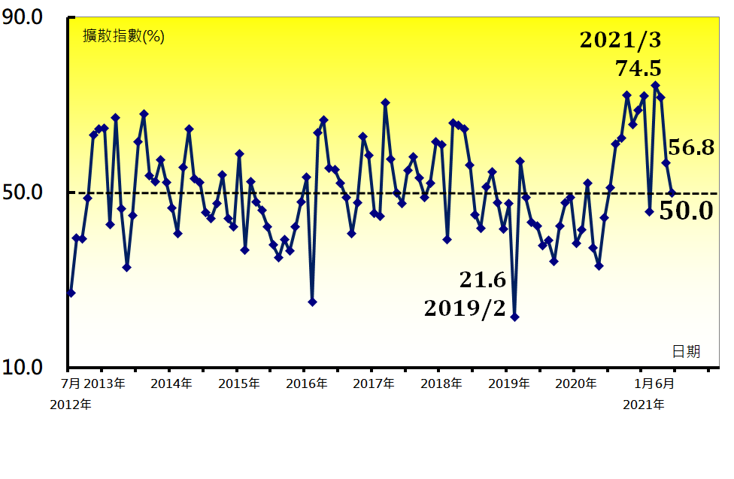 |  | 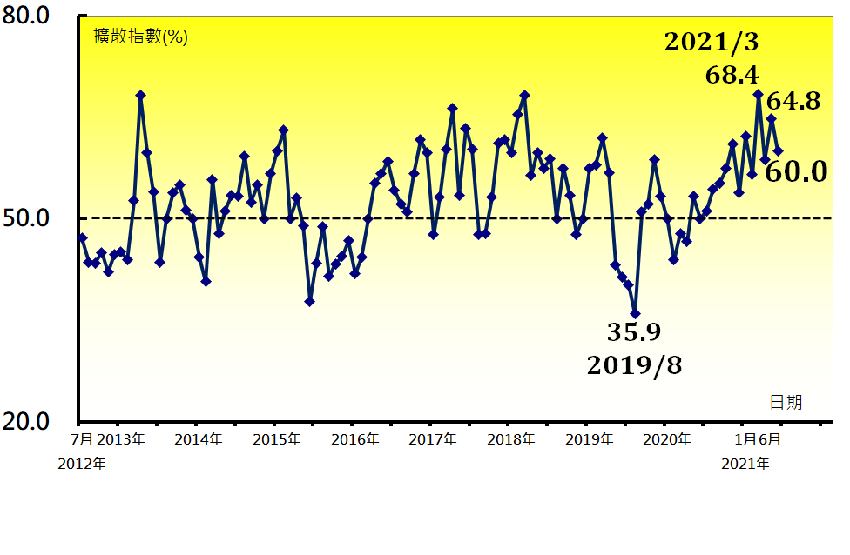
未完成訂單指數（Mt’ls） | 進口原物料數量指數（Mt’ls） |  | 未來六個月展望指數（Mt’ls）
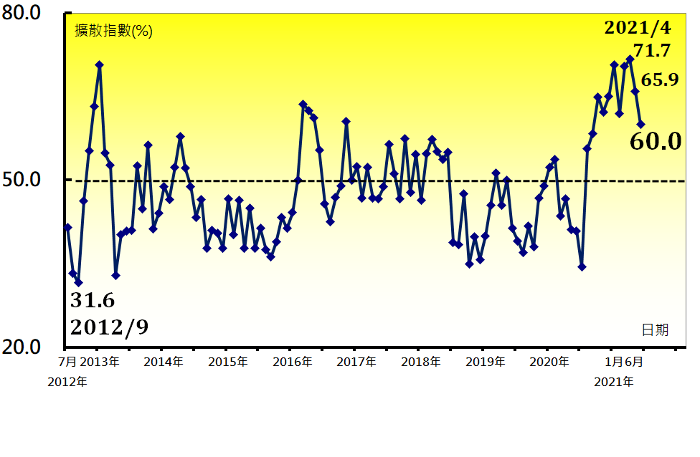 | 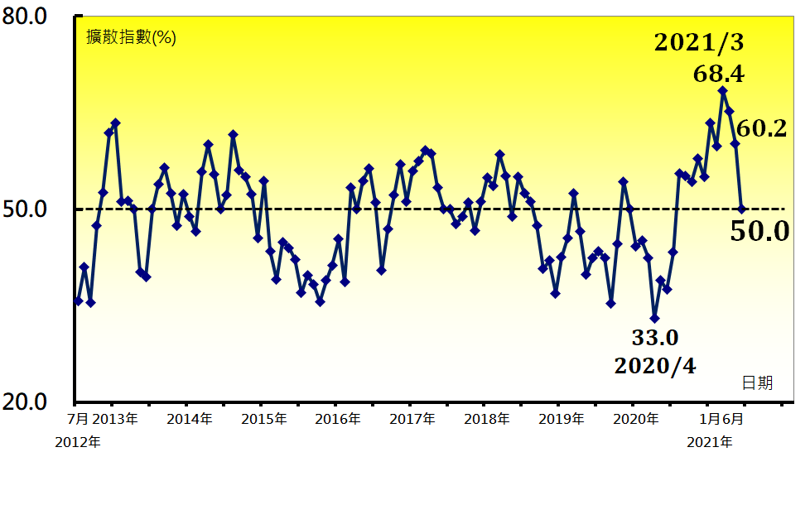 |  | 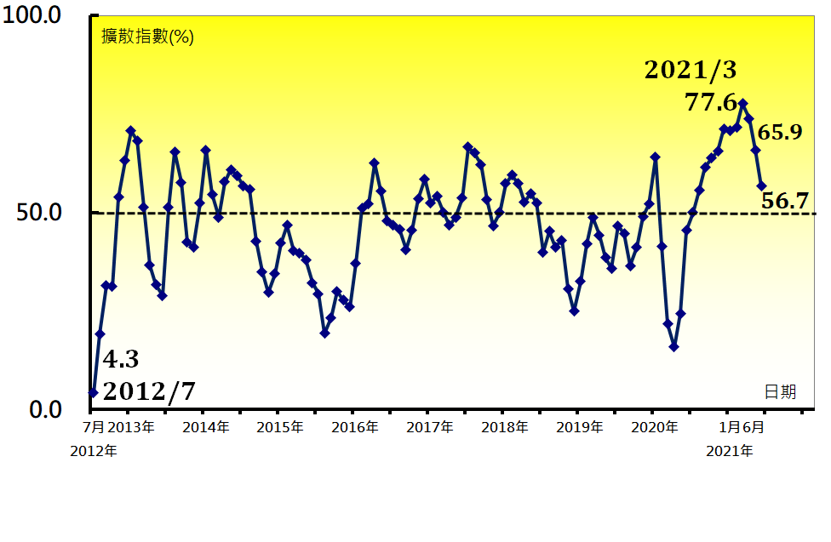
本月重點節錄（Summary）-- 基礎原物料產業（Mt’ls）（未經季節調整）
- 未經季調之基礎原物料產業PMI在3月攀升至2012年7月創編以來最快擴張速度（66.9%）後，連續3個月擴張速度趨緩，本月指數續跌4.9個百分點至55.8%。
- 未經季節調整之新增訂單指數續跌8.1個百分點至54.4%。
- 生產數量指數中斷連續3個月的擴張，指數續跌6.8個百分點轉為持平（50.0%）。
- 人力僱用數量已連續9個月擴張，惟指數續跌1.3個百分點至54.4%。
- 基礎原物料產業持續回報交貨時間較前月上升（高於50.0%），惟指數回跌3.6個百分點至60.0%。
- 存貨指數已連續12個月擴張，惟指數回跌4.8個百分點至60.0%。
- 客戶存貨指數續跌4.3個百分點至40.0%，連續第13個月呈現過低（低於50.0%，低於當前客戶所需）。
- 原物料價格指數已連續8個月維持在80.0%以上的上升（高於50.0%）速度，惟指數回跌5.4個百分點至87.8%。
- 未完成訂單指數在4月攀升至創編以來最快擴張速度（71.7%）後，擴張腳步持續趨緩，本月指數續跌5.9個百分點至60.0%。
- 進口原物料數量指數中斷連續10個月的擴張，指數驟跌10.2個百分點至持平（50.0%）。
- 未來六個月展望指數在3月攀升至2012年7月創編以來最快擴張速度（77.6%）後，已連續3個月擴張速度趨緩，本月指數續跌9.2個百分點至56.7%。

2021年6月台灣非製造業經理人指數為46.0%
（June 2021 Taiwan NMI at 46.0%）
商業活動38.7%、新增訂單38.5%、人力僱用48.7%。
2021年6月台灣非製造業經理人指數（NMI）¹
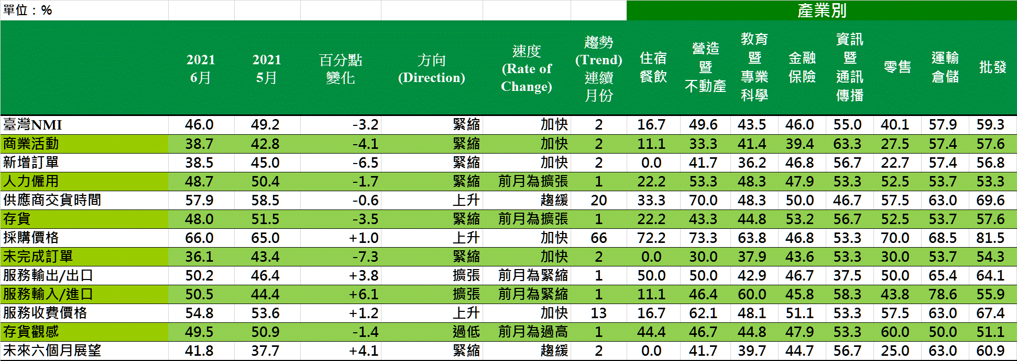
台灣非製造業NMI時間序列走勢圖  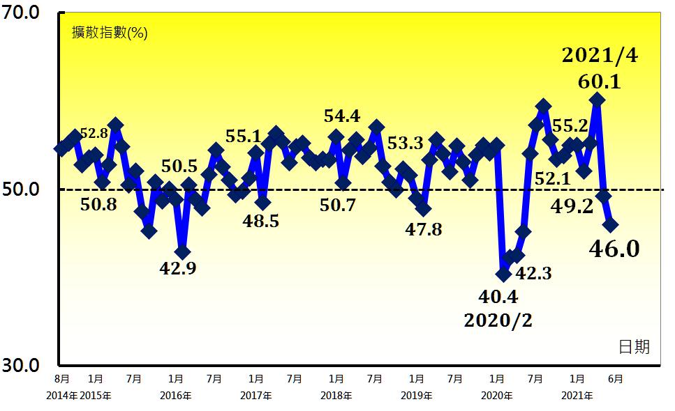 | 產業別NMI示意圖  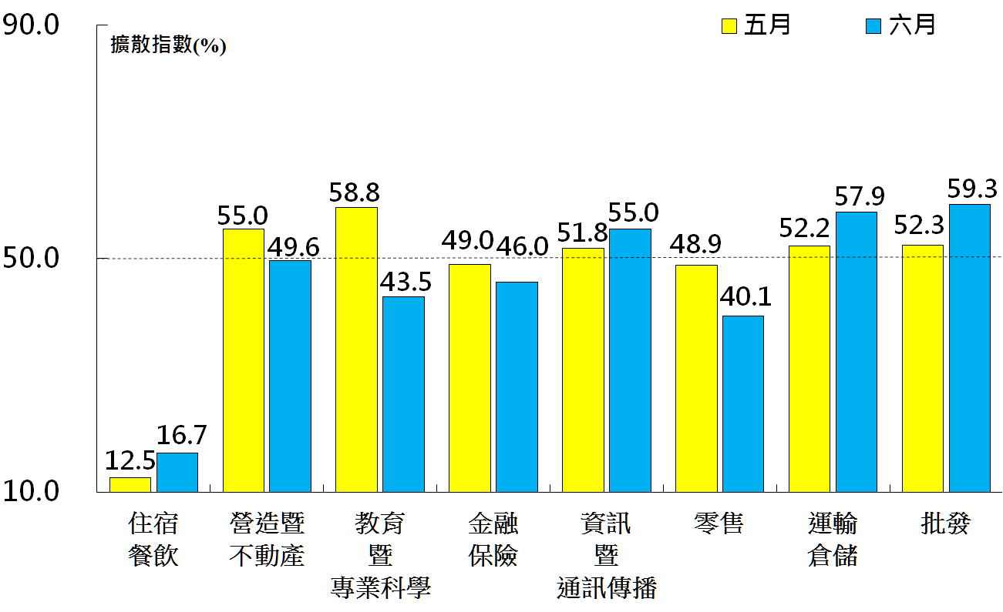
本月重點節錄（Summary）
- 五月中旬台灣升級三級疫情警戒，未季調之台灣非製造業NMI指數5月驟跌10.9個百分點轉為緊縮後，續跌3.2個百分點至46.0%，為2020年6月以來最快緊縮速度。
- 非製造業之商業活動與新增訂單（新增簽約客戶或業務）指數在5月各大跌20.7與19.8個百分點轉為緊縮後，指數分別續跌4.1與6.5個百分點至38.7%與38.5%。
- 非製造業之人力僱用中斷連續3個月的擴張轉為緊縮，指數續跌1.7個百分點至48.7%。
- 非製造業已連續20個月回報供應商交貨時間（受託工作完成時間）為上升（高於50.0%），惟指數由2014年8月創編以來最快上升速度（58.5%）回跌0.6個百分點至57.9%。
- 非製造業之存貨中斷連續2個月擴張轉為緊縮，指數續跌3.5個百分點至48.0%。
- 非製造業之採購價格（營業成本）指數已連續7個月維持在60.0%以上的上升（高於50.0%）速度，且本月指數回升1.0個百分點至66.0%。
- 未完成訂單（工作委託量）指數5月驟跌12.0個百分點轉為緊縮後，6月續跌7.3個百分點至36.1%，為2020年5月以來最快緊縮速度。
- 出口與進口皆中斷僅1個月的緊縮轉為擴張，二指數各回升3.8與6.1個百分點至50.2%與50.5%。
- 非製造業已連續13個月回報服務收費價格為上升（高於50.0%），指數在5月驟跌6.9個百分點後回升1.2個百分點至54.8%。
- 存貨觀感指數僅維持1個月的過高，本月隨即轉為過低（低於50.0%，低於當前營運所需），指數回跌1.4個百分點至49.5%。
- 未來六個月展望指數5月由創編以來最高點（67.8%）重跌30.1個百分點轉為緊縮後，本月指數回升4.1個百分點至41.8%，連續第2個月呈現緊縮。
- 八大產業中，五大產業NMI呈現緊縮，依緊縮速度排序為住宿餐飲業（16.7%）、零售業（40.1%）、教育暨專業科學業（43.5%）、金融保險業（46.0%）與營造暨不動產業（49.6%）。批發業（59.3%）、運輸倉儲業（57.9%）與資訊暨通訊傳播業（55.0%）等三大產業NMI仍呈現擴張。

中華經濟研究院
2021年6月台灣採購經理人指數
發布通知
日 期：民國110年7月2日（星期五）

考量近期國內疫情嚴峻，衛福部疫情指揮中心已宣布全國三級警戒延長至7月12日並禁止室內5人以上聚會，本院將於7月2日（五）上午10:00於本院官網發布2021年6月份台灣製造業採購經理人指數、非製造業經理人指數新聞稿與相關報告電子檔，不再另舉辦會議。研究團隊歡迎媒體朋友聯繫團隊成員進行個別電訪或線上採訪（若無研究團隊的聯絡方式可來電聯絡窗口詢問：邱小姐，02-27356006分機6223）。

研 究 團 隊 與 專 家 學 者：
中華經濟研究院 | 張傳章院長
中華經濟研究院 | 王健全副院長
中華經濟研究院 | 葉俊顯副院長
中華採購與供應管理協會採購與供應研究中心 | 賴樹鑫執行長
中央研究院經濟研究所 | 簡錦漢研究員
中華經濟研究院第三研究所 | 陳馨蕙助研究員

中華經濟研究院受國家發展委員會（前經建會）委託，並與中華採購與供應管理協會合作進行台灣製造業採購經理人指數調查。自2012年11月起正式發布台灣製造業採購經理人指數，2018年4月起發布季節調整後PMI並於每年4月視模型檢定結果回溯調整(Revisions)一次，2021年3月起發布製造業產業別報告。中經院針對有相對穩定季節性之PMI總指標，新增訂單、生產與人力僱用三指標分別進行季節調整，供應商交貨時間與存貨則因季節性不穩定，故不作任何調整。PMI五項組成指標外之六項擴散指標以及產業別數據則全數為未經季節調整後之原始數據，故數值仍會反映一定程度之季節性。由於X-13ARIMA-SEATS最適合季節調整之序列長度需5~7年以上，故非製造業經理人指數（NMI）仍未進行季節調整。

